最近有小伙伴问了这样一个问题，说kea64的eeprom的基地址是0x1000_0000，但是FCCOB的命令，需要的地址是地址的0-23位。

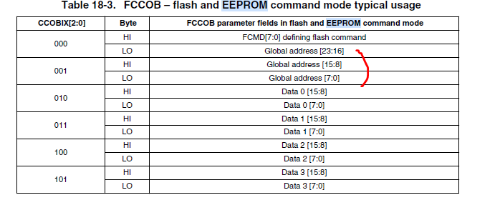

那我们基地址的1，不就不会被放入FCCOB里吗？因为1是在第28位啊。

既然地址都没完整放进去，那怎么擦除eeprom指定地址呢？

事实上，并不需要完整的地址，mcu可以根据FCCOB的命令域是flash命令还是eeprom命令来自动明白从哪个基地址开始操作。也就是说，当命令域是eeprom的擦写等操作时候，mcu就自动明白会从0x1000_0000开始进行操作。为了验证这一点，我们来做一个实验。

我使用了FRDM-KE02的eeprom例程来实验，它的基地址也是0x1000_0000。

源代码中要擦写eeprom的目标地址是

destAdrss = EEpromBlockBase +

(EEpromTotalSize - (SECTOR_INDEX_FROM_END * EEpromSectorSize))

我们现在将eeprom的基地址EEpromBlockBase设置为0。如果没有基地址，还能操作eeprom，那就说明我们是对的。destAdrss现在值为0xf0

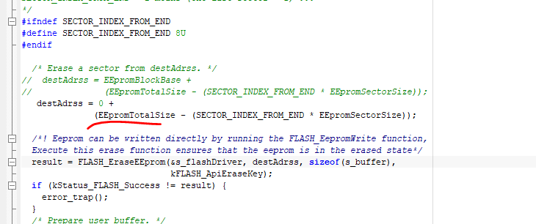

然后运行一下

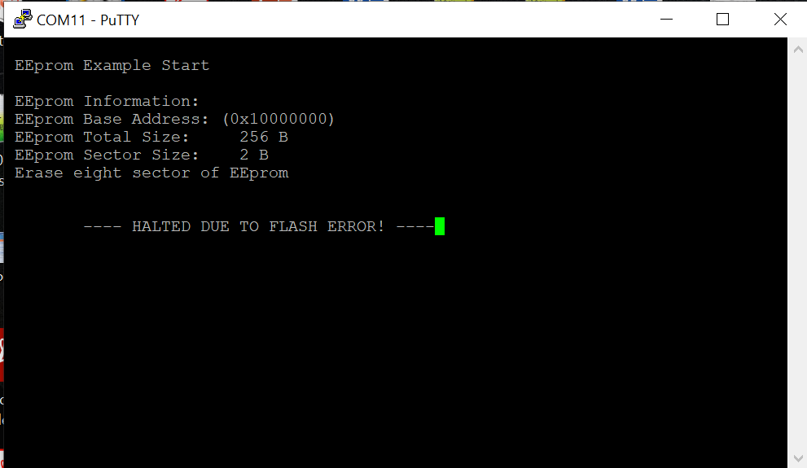

程序挂了，难道思路不对吗？

仔细debug程序，会发现，我们需要注释这段代码，它做了地址范围检查，检测在不在eeprom地址范围里，我们现在测试的地址当然不在，所以我们暂时注释掉。

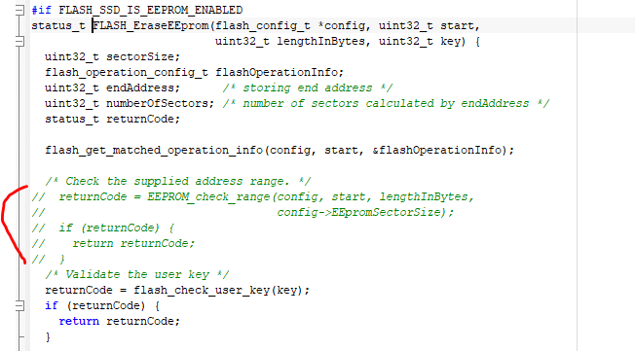

这个擦除eeprom需要暂时注释，同样的写入eeprom的函数里有相同的关于地址范围检测的代码，我们暂时也注释掉。

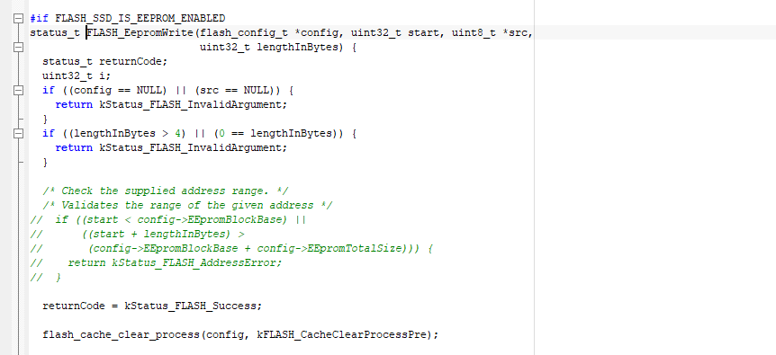

同时我们还要修改读取地址内容的代码，虽然我们是将destAdrss的基地址设置为0了，但是读取时候还是要从eeprom位置开始读。

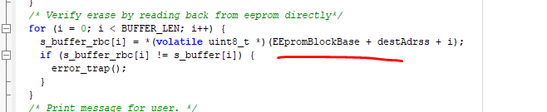

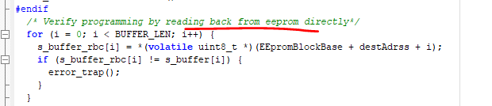

改完以后运行一下，发现通过了

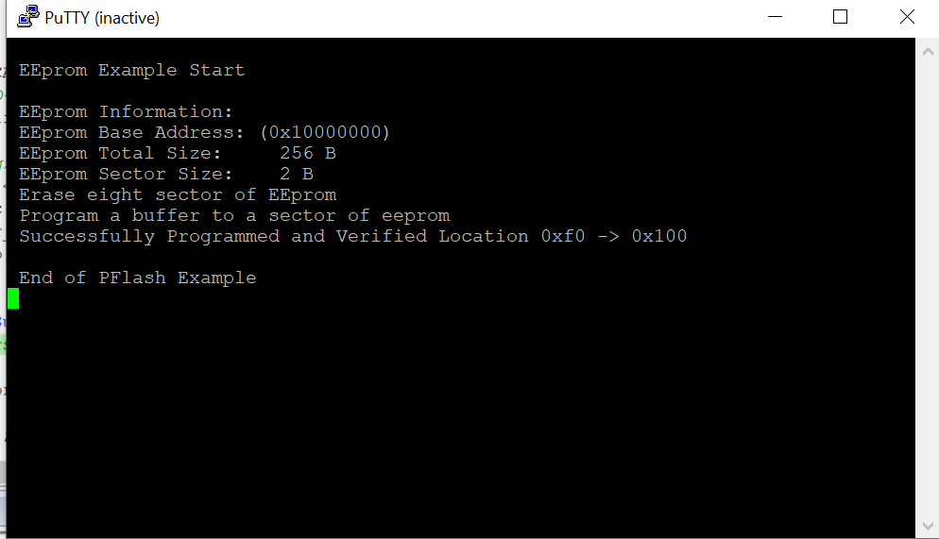

我们提供的地址里去除了eeprom的基地址是0xf0，但是它仍然能修改和读取eeprom的数据，所以其实基地址并不需要去指定，mcu自己明白eeprom基地址在哪里